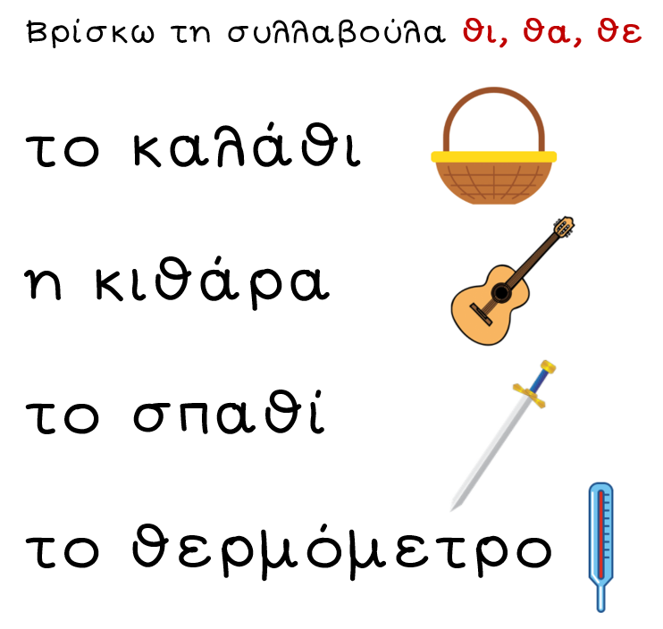Εικόνα που περιέχει κείμενο, πουλί

Περιγραφή που δημιουργήθηκε αυτόματα3

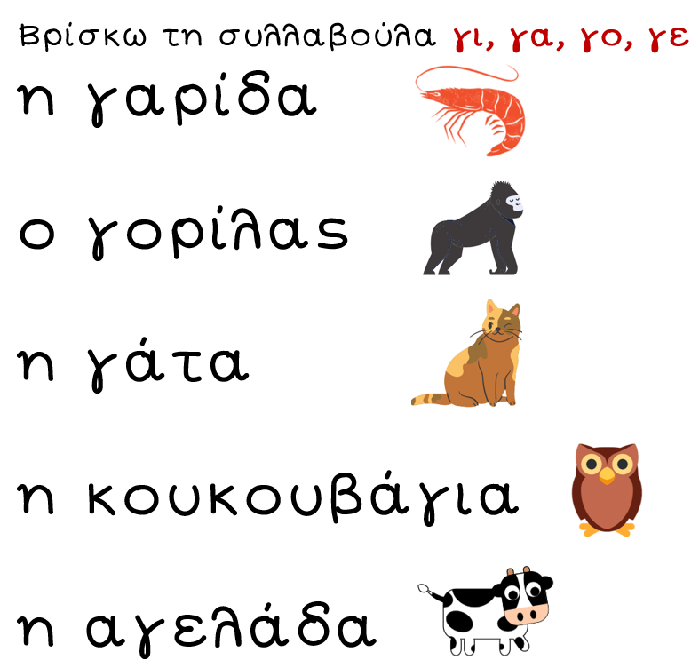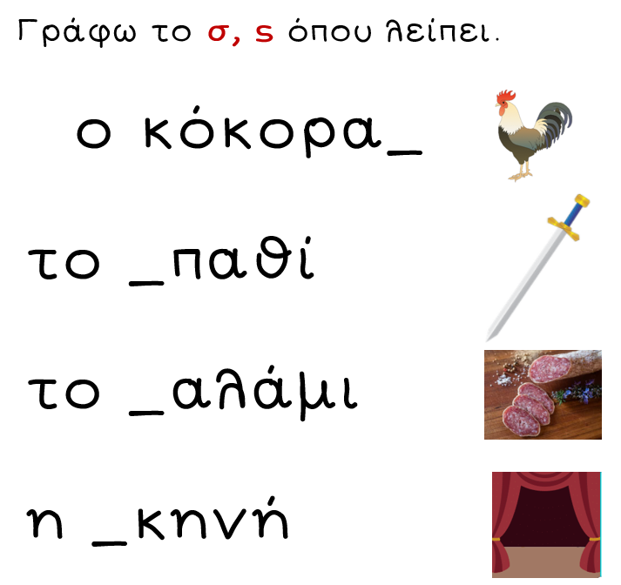

Άννα Εξακουστού